 COMUNE DI VESPOLATE
“Paese sulle Strade delle Risaie”
La Biblioteca di Vespolate
in collaborazione con Gli Amici della Biblioteca di Vespolate
organizza per i giovedì della biblioteca
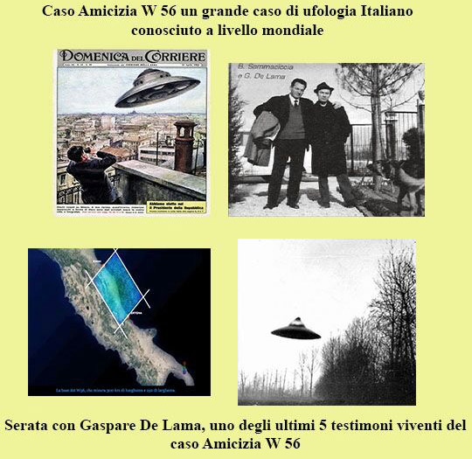

Giovedì 25 maggio ore 20.40 presso la Sala Zabarini
Vespolate, via don Minzoni

